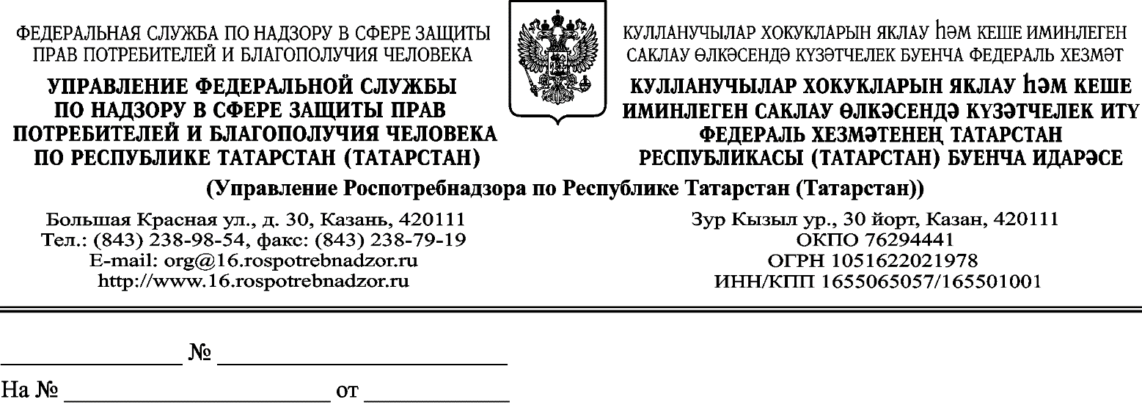
Министру образования и науки
Республики Татарстан
И.Г.Хадиуллину

О принятии мер, направленных на
профилактику распространения COVID-19,
гриппа и иных ОРВИ

Уважаемый Ильсур Гараевич!

Управление Роспотребнадзора по Республике Татарстан (далее – Управление) в преддверии новогодних праздников и зимних каникул информирует о необходимости принятия мер, направленных на профилактику распространения коронавирусной инфекции, гриппа и иных острых респираторных вирусных инфекций, в организациях для детей и подростков, подведомственных Министерству образования и науки Республики Татарстан, и их строгом соблюдении.
Санитарно-эпидемиологические требования к особому режиму работы детских и подростковых организаций, в том числе и пришкольных лагерей, в условиях распространения новой коронавирусной инфекции (далее - COVID-19) установлены СП 3.1/2.4.3598-20 «Санитарно-эпидемиологические требования к устройству, содержанию и организации работы образовательных организаций и других объектов социальной инфраструктуры для детей и молодежи в условиях распространения новой коронавирусной инфекции (COVID-19)» (далее - СП 3.1/2.4.3598-20).

СП 3.1/2.4.3598-20 предусмотрено проведение следующих противоэпидемических мероприятий:
- лица, посещающие Организацию (на входе), подлежат термометрии с занесением ее результатов в журнал в отношении лиц с температурой тела 37,1 °С и выше в целях учета при проведении противоэпидемических мероприятий (п. 2.2 СП 3.1/2.4.3598-20);
- лица с признаками инфекционных заболеваний (респираторными, кишечными, повышенной температурой тела) должны быть незамедлительно изолированы с момента выявления указанных признаков до приезда бригады скорой (неотложной) медицинской помощи либо прибытия родителей (законных представителей) или самостоятельной самоизоляции в домашних условиях. При этом дети должны размещаться отдельно от взрослых. С момента выявления указанных лиц Организация в течение 2 часов должна любым доступным способом уведомить территориальный орган федерального органа исполнительной власти, уполномоченного осуществлять федеральный государственный санитарно-эпидемиологический надзор (п.2.2. СП 3.1/2.4.3598-20).
- уборку всех помещений с применением моющих и дезинфицирующих средств и очисткой вентиляционных решеток (далее - генеральная уборка) непосредственно перед началом функционирования Организации (п.2.3 СП 3.1/2.4.3598-20);
- обеспечение условий для гигиенической обработки рук с применением кожных антисептиков при входе в Организацию, помещения для приема пищи, санитарные узлы и туалетные комнаты (п.2.3 СП 3.1/2.4.3598-20);
- ежедневную влажную уборку помещений с применением дезинфицирующих средств с обработкой всех контактных поверхностей (п.2.3 СП 3.1/2.4.3598-20);
- генеральную уборку не реже одного раза в неделю (п.2.3 СП 3.1/2.4.3598-20);
- обеспечение постоянного наличия в санитарных узлах для детей и сотрудников мыла, а также кожных антисептиков для обработки рук (п.2.3 СП 3.1/2.4.3598-20);
- регулярное обеззараживание воздуха с использованием оборудования по обеззараживанию воздуха и проветривание помещений в соответствии с графиком учебного, тренировочного, иных организационных процессов и режима работы Организаций (п.2.3 СП 3.1/2.4.3598-20);
- организацию работы сотрудников, участвующих в приготовлении и раздаче пищи, обслуживающего персонала с использованием средств индивидуальной защиты органов дыхания (одноразовых масок или многоразовых масок со сменными фильтрами), а также перчаток. При этом смена одноразовых масок должна производиться не реже 1 раза в 3 часа, фильтров - в соответствии с инструкцией по их применению (п.2.3 СП 3.1/2.4.3598-20);
- мытье посуды и столовых приборов в посудомоечных машинах при максимальных температурных режимах. При отсутствии посудомоечной машины мытье посуды должно осуществляться ручным способом с обработкой столовой посуды и приборов дезинфицирующими средствами в соответствии с инструкциями по их применению либо питание детей и питьевой режим должны быть организованы с использованием одноразовой посуды (п.2.3 СП 3.1/2.4.3598-20).
- Для проведения дезинфекции должны использоваться дезинфицирующие средства, применяемые для обеззараживания объектов при вирусных инфекциях, в соответствии с инструкцией по их применению (п.2.5 СП 3.1/2.4.3598-20).
В условиях распространения COVID-19 санитарные правила применяются в дополнение к обязательным требованиям, установленным для Организаций государственными санитарно-эпидемиологическими правилами и гигиеническими нормативами. В отношении пришкольных лагерей - СП 2.4.3648-20 "Санитарно-эпидемиологические требования к организациям воспитания и обучения, отдыха и оздоровления детей и молодежи".
Одновременно Управление напоминает, что в целях снижения интенсивности эпидемического процесса заболеваемости гриппом и ОРВИ на территории Республики Татарстан с 15.12.2022г. Постановлением Главного государственного санитарного врача по Республике Татарстан №205 от 14.12.2022г. в образовательных организациях с круглосуточным пребыванием детей независимо от форм собственности введены следующие ограничительные мероприятия:
- прекращается посещение лиц, находящихся в учреждениях с круглосуточным пребыванием детей и взрослых;
- вводится обязательный масочный режим для персонала учреждений с круглосуточным пребыванием детей и взрослых;
- проведение термометрии 2 раза в день лицам, находящимся в учреждениях с круглосуточным пребыванием детей и взрослых;
- приостановление учебного/воспитательного процесса в организациях, осуществляющих образовательную деятельность в случае отсутствия по причине гриппа и ОРВИ 20% и более детей в классе/группе/учреждении;
- усиление режимов текущей дезинфекции с использованием дезинфекционных средств вирулицидного действия.
Прошу Вас довести указанные требования до всех подведомственных организаций и обеспечить их строгое соблюдение.

Руководитель
Управления Роспотребнадзора
по Республике Татарстан М.А.Патяшина

Гузалия Баграмовна Фомичёва,
8(843) 273-16-99

